数据库的名称是root，数据库的密码是1872，sakila数据库
数据库的表就是老师发的表，film和 customer

运行界面

登陆和用户登陆是同一个东西，多写了一个。

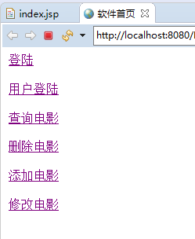

下面是增删改查

如果没有登陆，点击下面4个操作数据库的操作，就是跳转到登陆页面

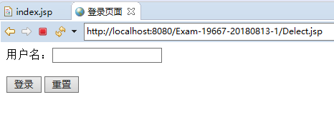
用户登陆失败，就会清空输入框的内容，还是在这个页面
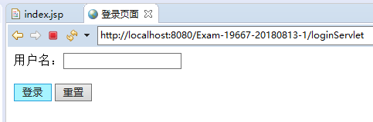

登陆成功后，跳转到软件首页，这个时候‘登陆’按钮就自动消失了。
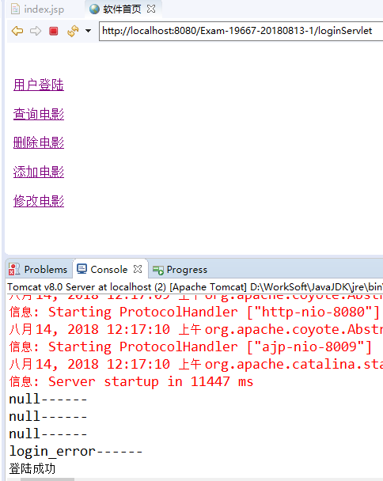

此时再点击增删改查的功能页面，就可以对数据库进行操作

查询页面，点击可以看见大图。
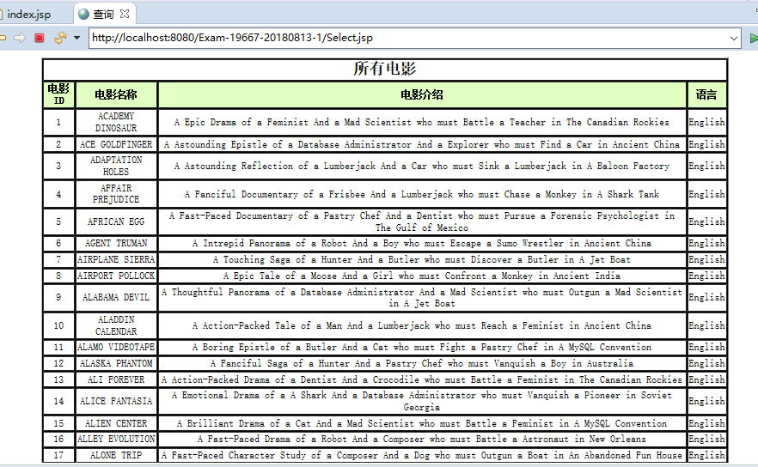

删除页面,点击删除，就跳转到servlet。进行数据库的删除。

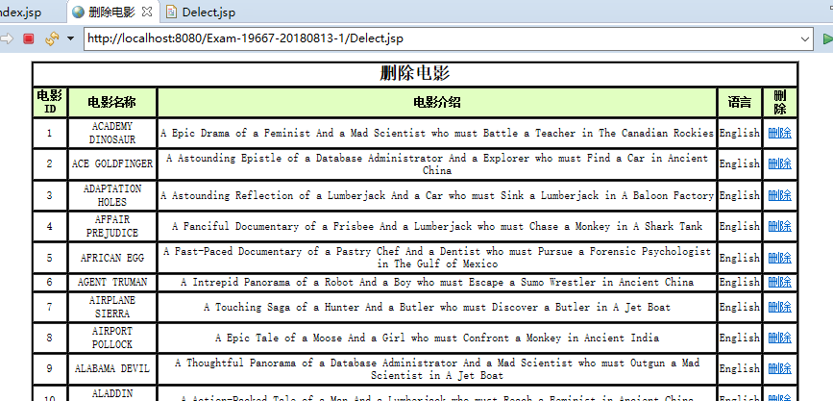

删除了一条id为20的数据

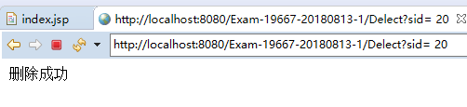

添加一条数据
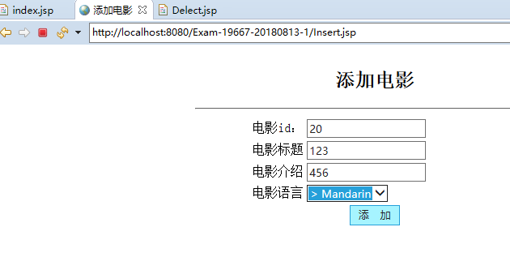
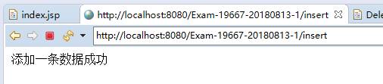

修改数据
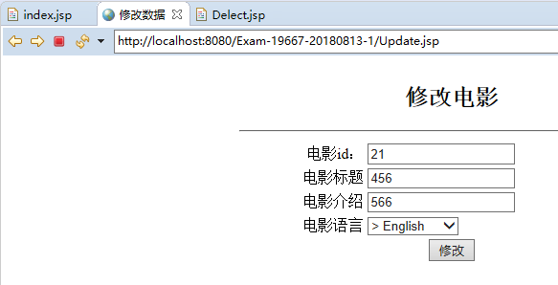
修改数据
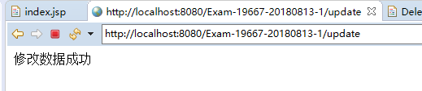
修改后的数据，可以看到已经修改成功了
